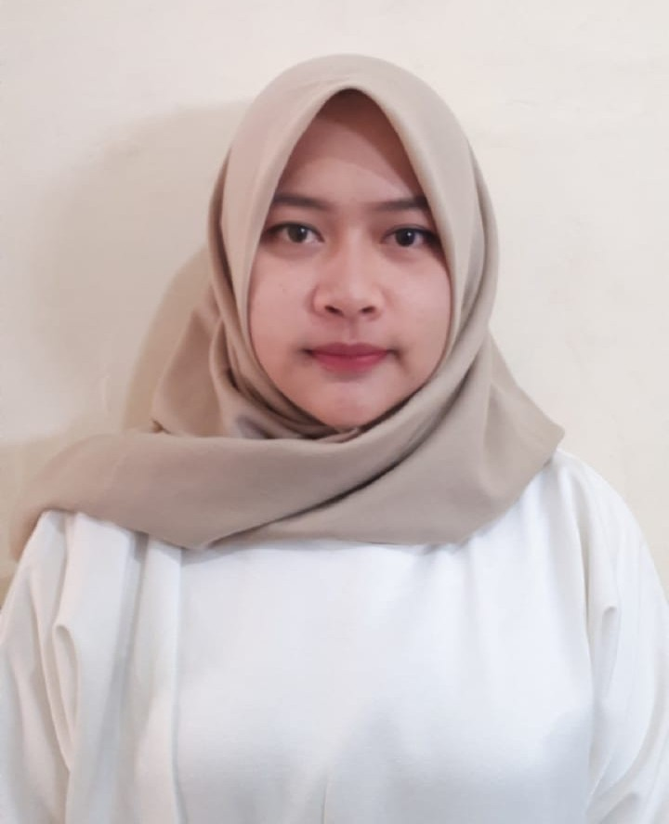
CURRICULUM VITAE

Nama : Rima Farida
Tempat, Tanggal Lahir : Tangerang, 19 Agustus 1998
Alamat : Jl. Serdang Asri 3 Blok Q1A No. 3 Citra Raya Tangerang
No. Telp : 081314114420
Email : Rimafarida08@gmail

Professional Summary
- Pengalaman saya dalam bekarja -+ 3 tahun dibidang Sales/Marketing dibagian ReProfessional Summartail.
- Memiliki kemampuan bekerja dengan tim atau mandiri.
- Bekerja dengan teliti

EDUCATION
- 2013 – 2016 SMK Karya Teladan

WORK EXPERIENCE

- 2017 – 2020 SPG PENA PARKER

SKILLS
- Microsoft Office
- Ability to Work Under Pressure
- Marketing

HOBBIES
- Hiking

